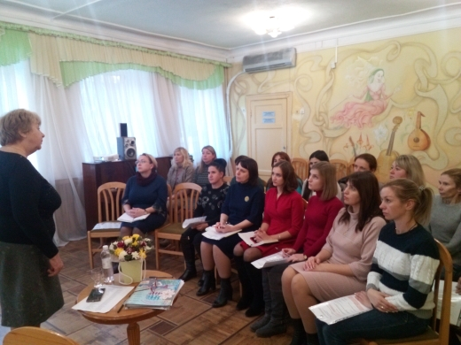

Для впервые избранных председателей профсоюзных комитетов школ и детских садов г.Севастополя 4 декабря 2019 года городская организация провела семинар-практикум, повестка дня которого состояла из вопросов укрепления отраслевого единства Профсоюза , финансовой дисциплины, создания группового информационного пространства в первичных профсоюзных организациях.
Председатель горкома Татьяна Козлова осветила основные направления деятельности городской профсоюзной организации и перспективы развития Профсоюза образования в целом.
Ведущий специалист Екатерина Замышляева представила участникам семинара презентацию «Перечень локальных нормативных актов, принимаемых при согласии председателя профсоюзного комитета».
Заместитель председателя Вера Белая провела деловую игру « Мотивация профсоюзного членства».
Все участники семинара отметили целесообразность проведения обучающих семинаров, поблагодарили организаторов за поддержку и помощь в работе.
